河南2023专升本一分一段表（会计学）
河南2023专升本一分一段表
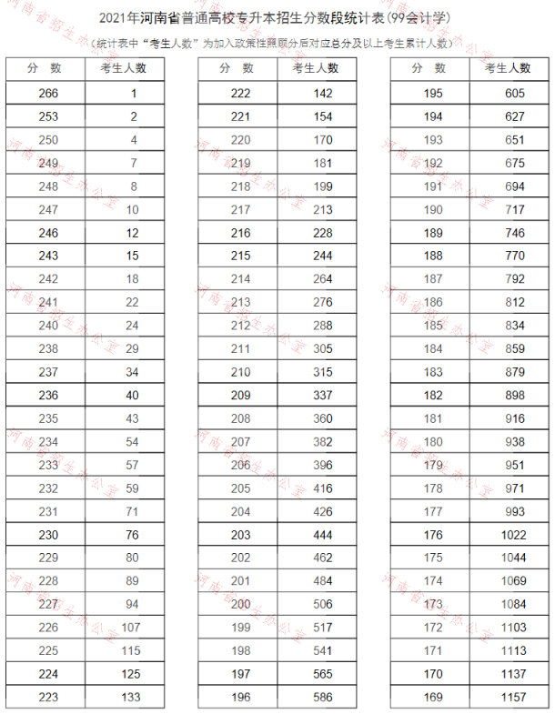
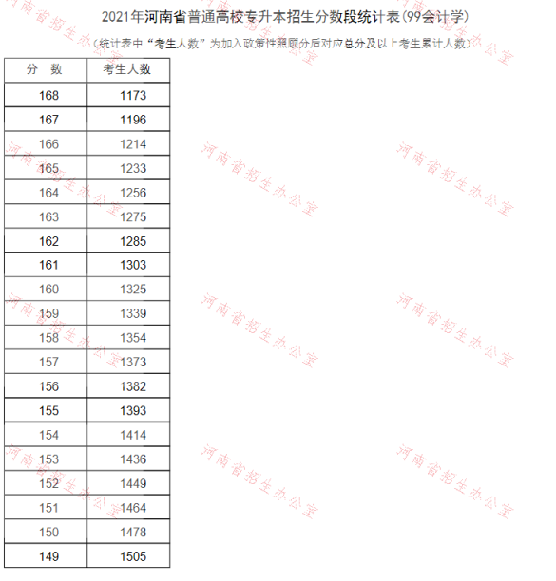

会计学专业介绍
会计学主要研究经济学、管理学、会计学、审计学、财务管理等方面的基本知识和技能，以企业会计为主，兼顾计算机与财务管理，进行企业财务活动和成本资料的收集、分类、综合、分析等。例如：企业资金流动的记录，资金数目的核对，财务报表的核算等。
本专业培养适应现代市场经济需要，具备人文精神、科学素养和诚信品质，具备经济、管理、法律和会计学等方面的知识和能力，能在营利性和非营利性机构从事会计实务以及教 学、科研方面工作的应用型、复合型专业人才。

